编号：

|  |  |  |  |  |  |  |  |  |  |  |
| --- | --- | --- | --- | --- | --- | --- | --- | --- | --- | --- |
| 实验 | 一 | 二 | 三 | 四 | 五 | 六 | 七 | 八 | 总评 | 教师签名 |
| 成绩 |  |  |  |  |  |  |  |  |  |  |

武汉大学国家网络安全学院

课程实验(设计)报告

题 目： 实验六：Windows漏洞利用实践

专业(班)： 信安5班

学 号： 2022302181161

姓 名： 王亚鹏

课程名称： 软件安全实验

任课教师： 赵磊

2024年 11 月 25日

**目 录**

实验6 漏洞利用及系统防护机制 1

6.1实验名称 1

6.2实验目的 1

6.3实验步骤及内容 1

6.4 实验过程及其分析 2

6.5 实验心得体会 14

## 实验6 漏洞利用及系统防护机制

### 6.1实验名称

* 漏洞利用及系统防护机制

### 6.2实验目的

熟悉栈溢出的原理；

了解系统中为了对抗栈溢出的安全机制；

学习各种安全机制的绕过方式；

### 6.3实验步骤及内容

**第一阶段：简单的栈溢出**

* + 定位程序中的溢出点
  + 编写shellcode
  + 利用metasploit实现漏洞利用

**第二阶段：利用SEH绕过GS**

* + 了解GS的原理以及Windows中异常处理机制；
  + 覆盖SEH Handler地址；
  + 了解SafeSEH，利用Pop-Pop-Ret指令绕过SafeSEH;

**第三阶段：利用ROP绕过NX**

* + 了解ROP以及NX的基本原理；
  + 了解如何在程序中搜索ROP的gadget
  + 掌握编写ROP chain

### 6.4 实验过程及其分析

三个实验的大致流程都如下图所示

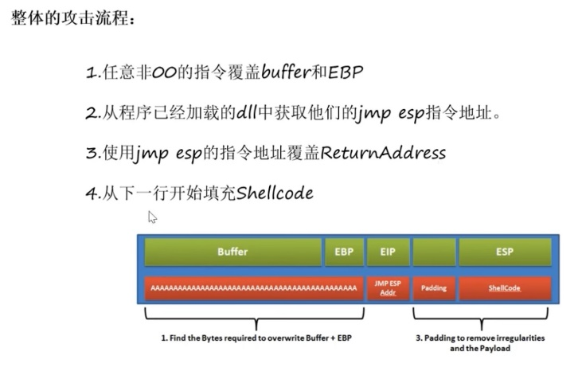

**第一阶段：简单的栈溢出**

**实验前提：虚拟机之间可以进行通信**

首先检查虚拟机之间能否相互通信：

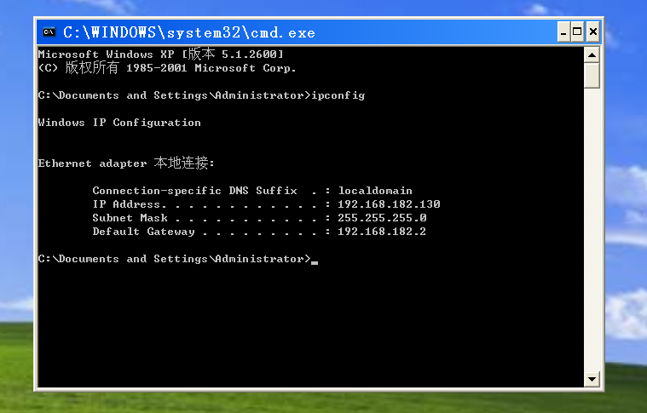

IP地址为192.168.182.130

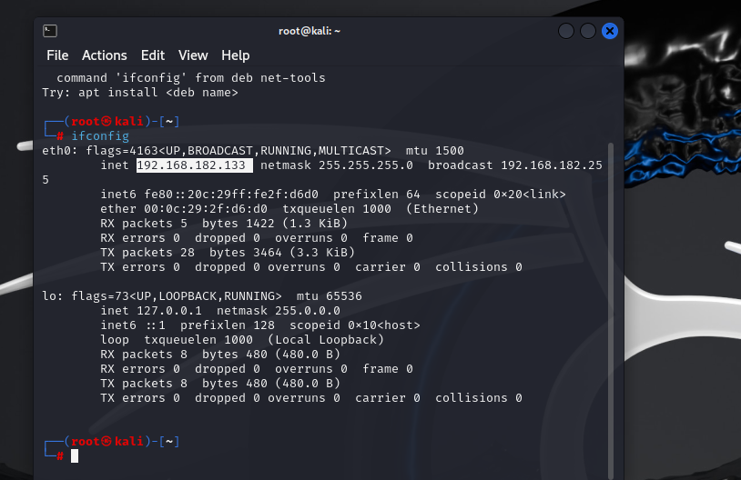

IP地址为192.168.182.133

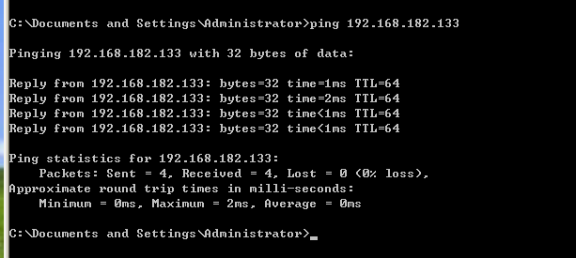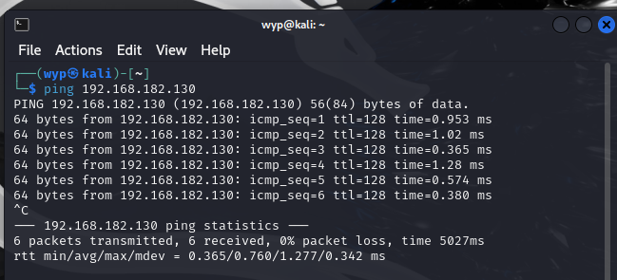

可以看到它们之间能够相互通信

**将DEP堆栈执行保护关闭**

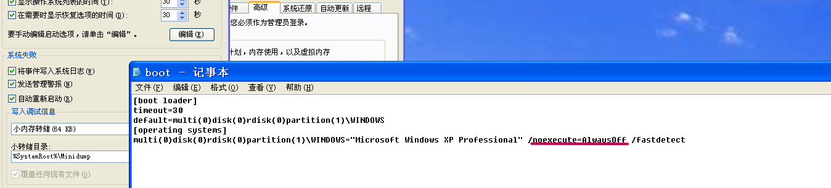

将划线部分如图所示修改

**在端口4242运行服务器程序，使其一直处于监听状态**



Kali虚拟机运行python代码，输出1024个A

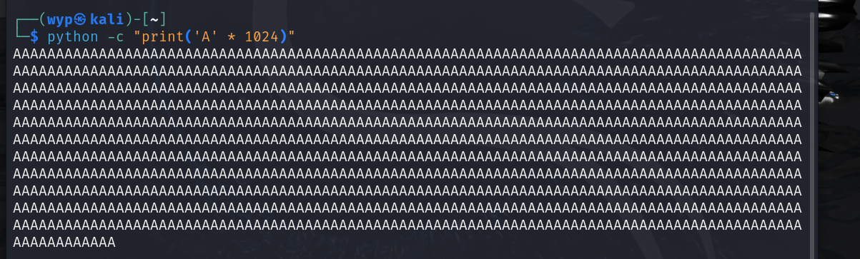

**与XP接口建立连接**

与xp的4242端口建立连接，把这1024个A发送到xp，使其堆栈溢出

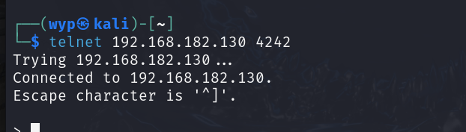

使用telnet命令建立连接

可以在WindowsXP上看到连接的建立

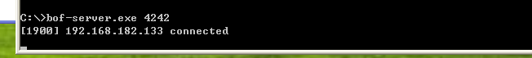

查看版本，接着发送数据

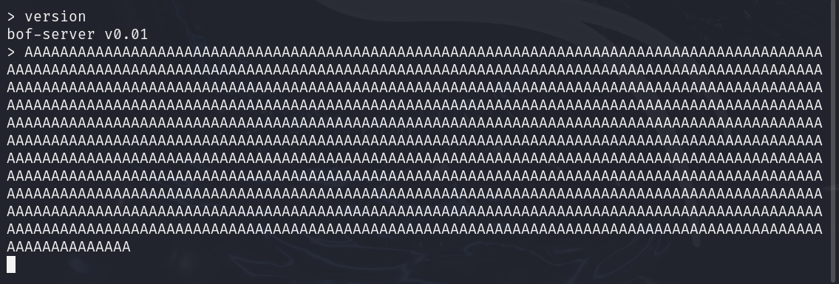

XP虚拟机上立即显示错误如下：

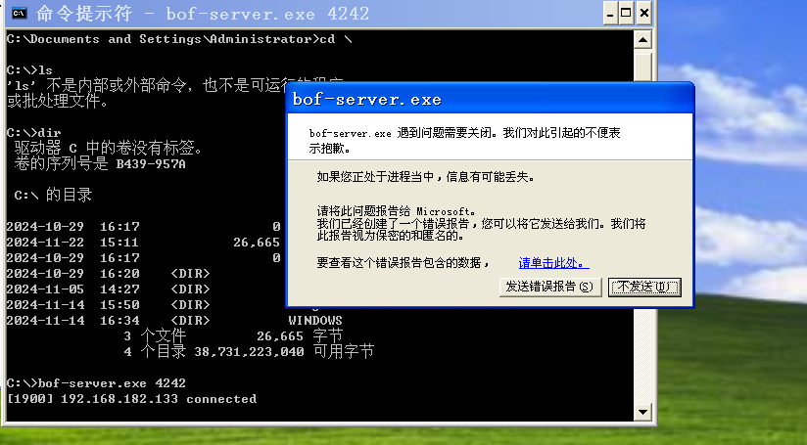

查看此时的错误报告如下：

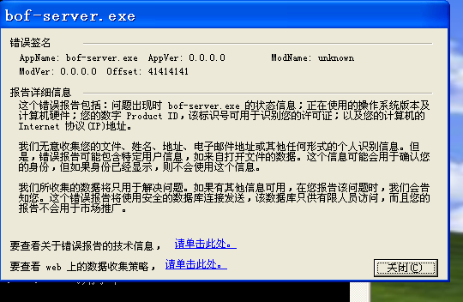

**在kali中使用msfconsole工具**

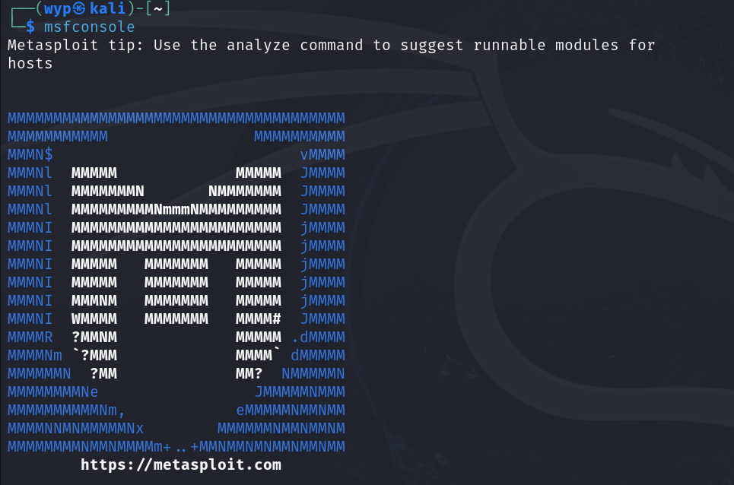

运行ruby脚本，执行命令生成随机的1024个字符串

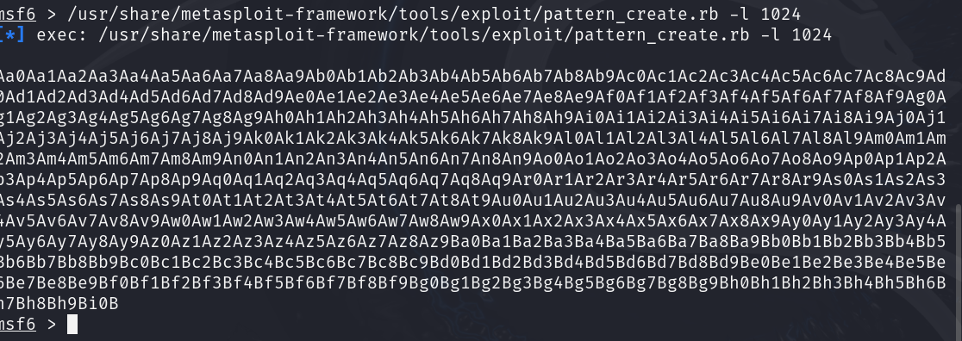

再次连接XP虚拟机，接着发送这1024个字符

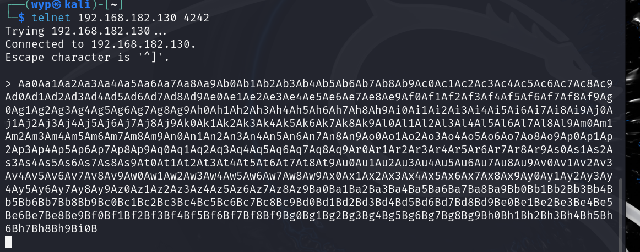

再次查看XP虚拟机的错误报告

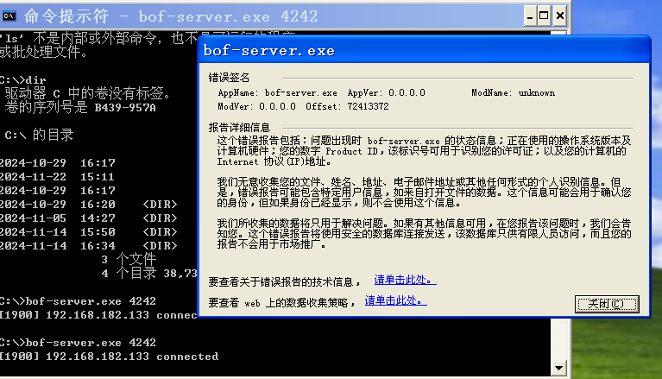

发现偏移地址更改

再次回到kali使用脚本计算偏移量



得到结果是520

在XP中使用ID查看正在运行的服务

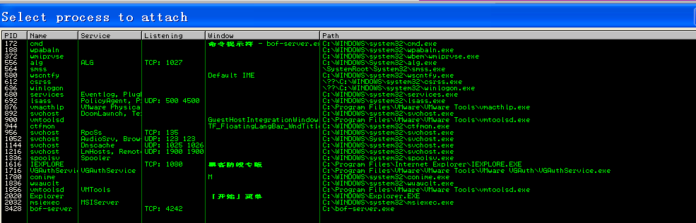

可以看到最后一行是bof-server

查看bof-server对应的dll文件模块

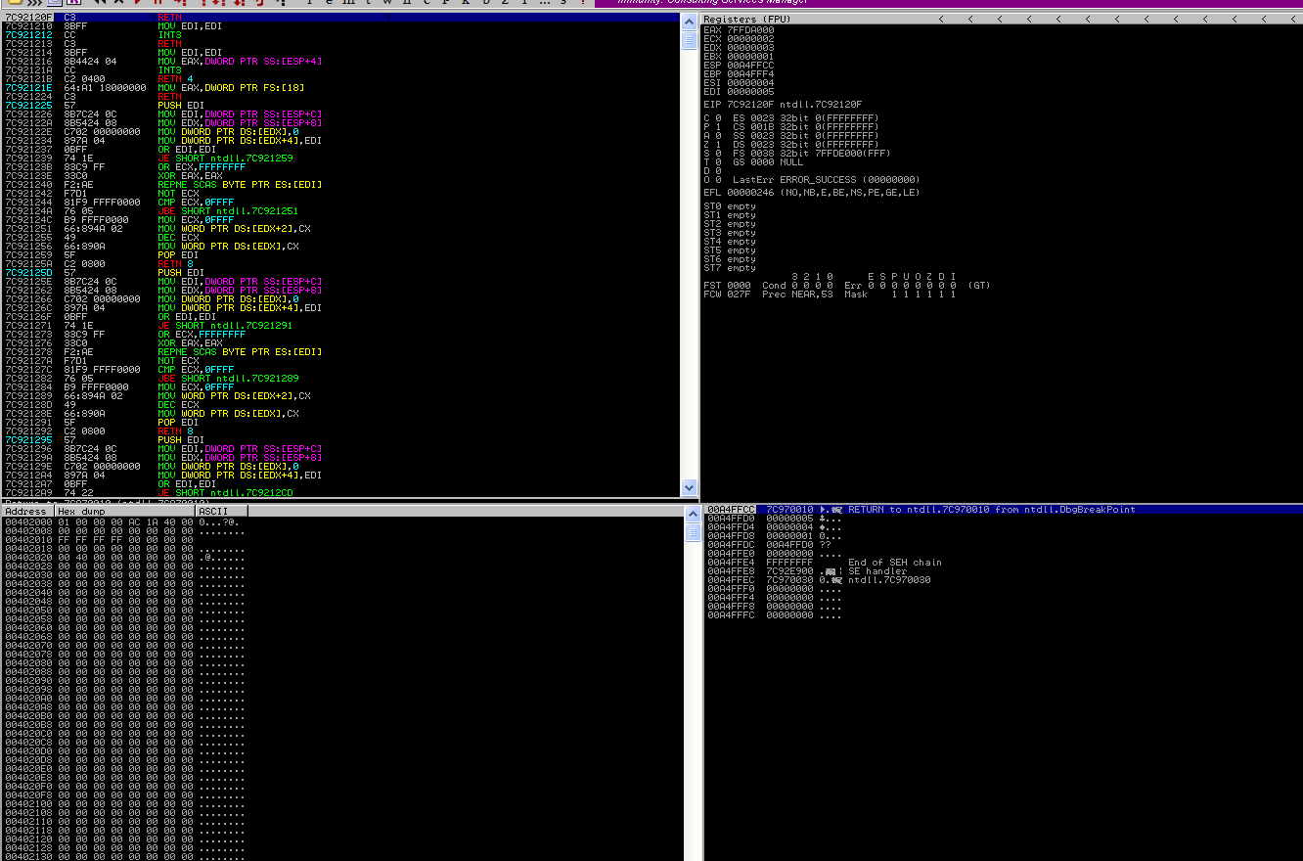

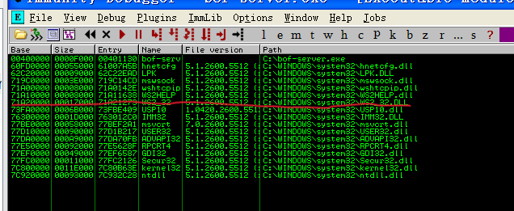

找到ws2_32.dll的文件目录

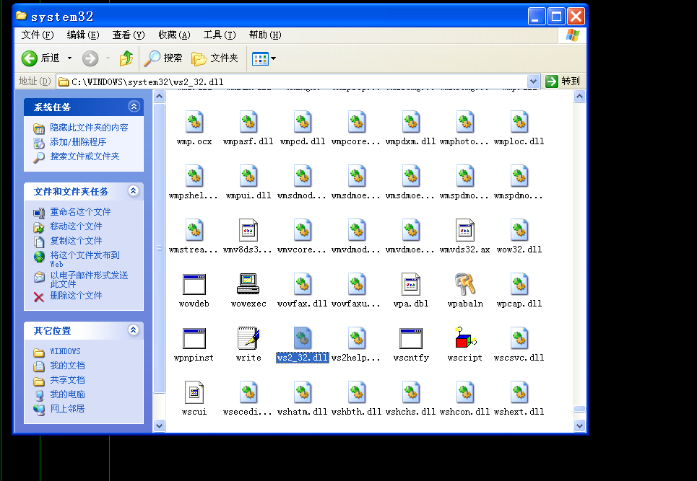

复制该文件到kali虚拟机，接着查找WS2_32的jmp esp的地址

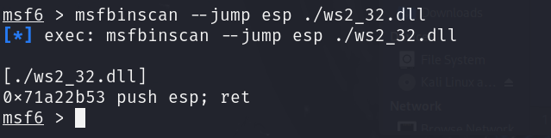

偏移量为0x71a22b53

现在我们得到了所有需要的值，接下来我们对应更改bof_attack.rb这个脚本

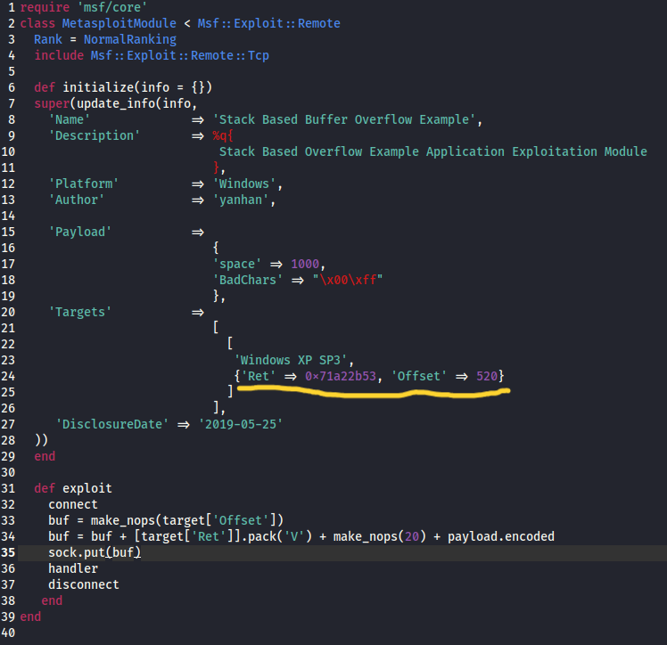

进行如图所示的修改

接着把这个脚本放到合适的位置

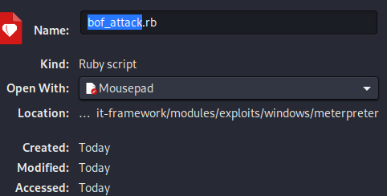

可以看到该脚本的具体路径如图

之后执行该脚本

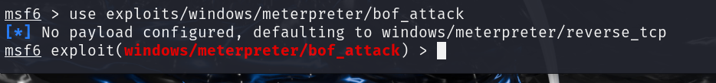

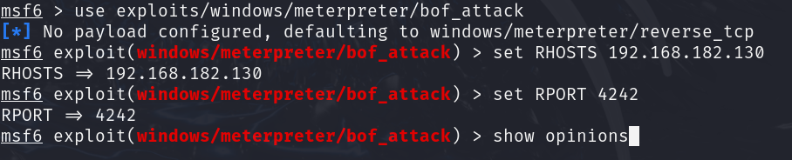

设置目标主机和端口等

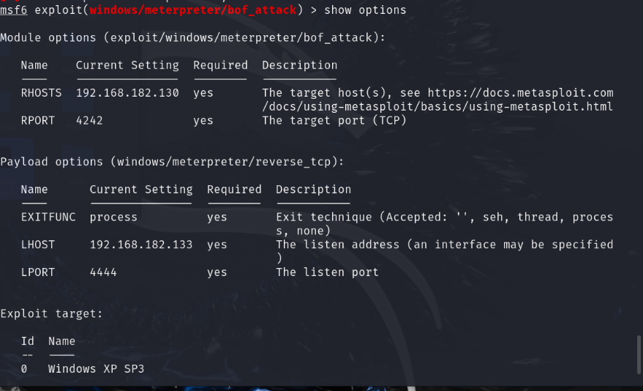

如图所示，表示已经成功获取了XP虚拟机的信息

执行一个命令试一试，可以发现现在已经获取了目标主机的shell

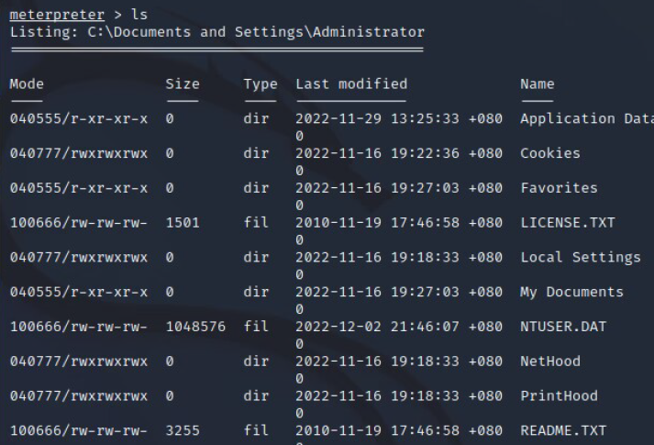

**第二阶段：利用SEH绕过GS**

向1.txt中写入10000个字符

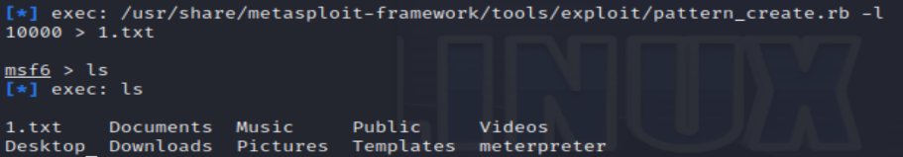

将HTTP/1.0写入2.txt

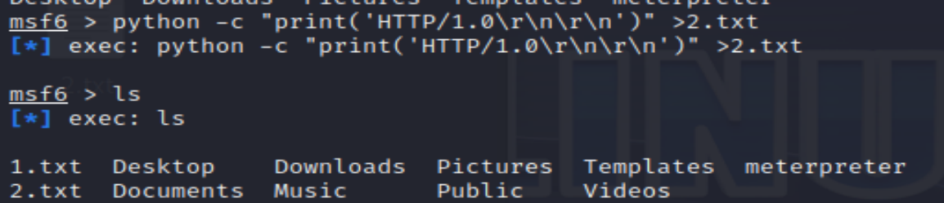

合二为一，形成3.txt

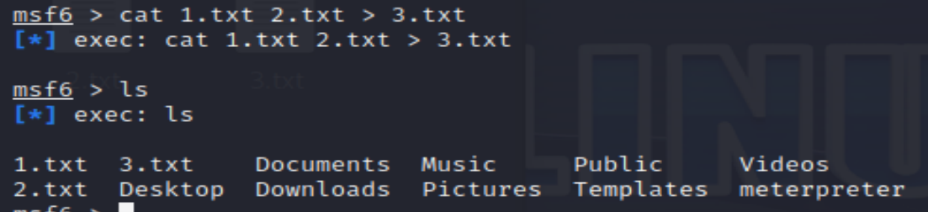

在ID中进行查看



发现攻击失败了，这里另外写一个脚本进行攻击（具体可见视频讲解）

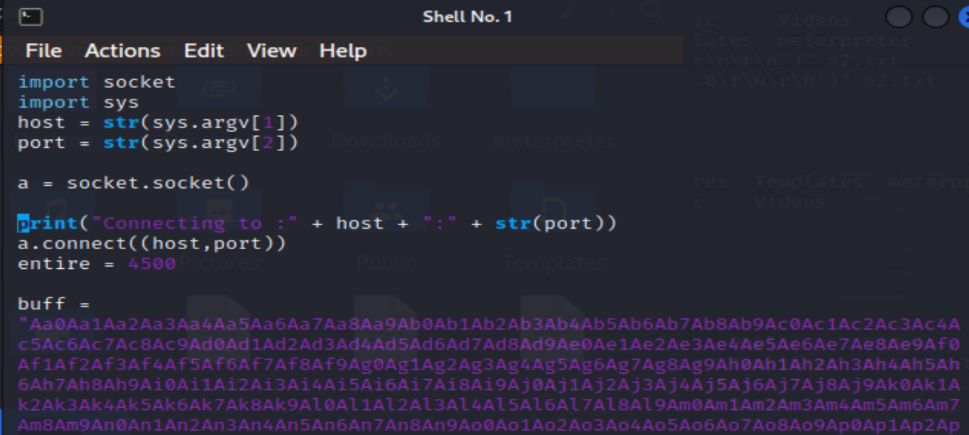

需要注意的是ID右下角已经变成Pause的时候表明栈溢出发生

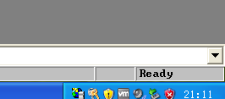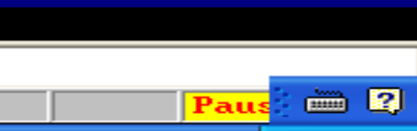

接下来查看SEH chain的内容

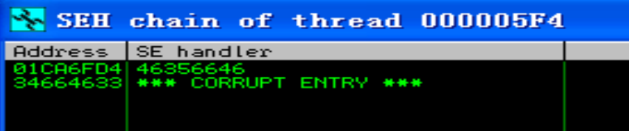

这些数值需要记忆

接下来去获取偏移量

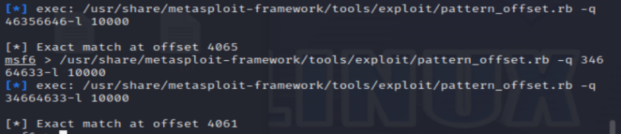

得到我们要修改的异常入口地址是4061，下一条SEH结构的偏移量是4065

寻找PPR(POP POP RET),我们需要需要POP/POP/RET指令的地址来载入下一条SEH记录的地址，并跳转到攻击载荷，接着将mona脚本放到ID PyCommands下

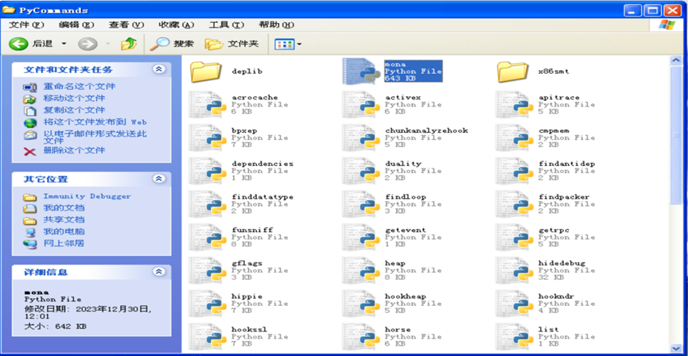

接着在ID中查看动态链接库

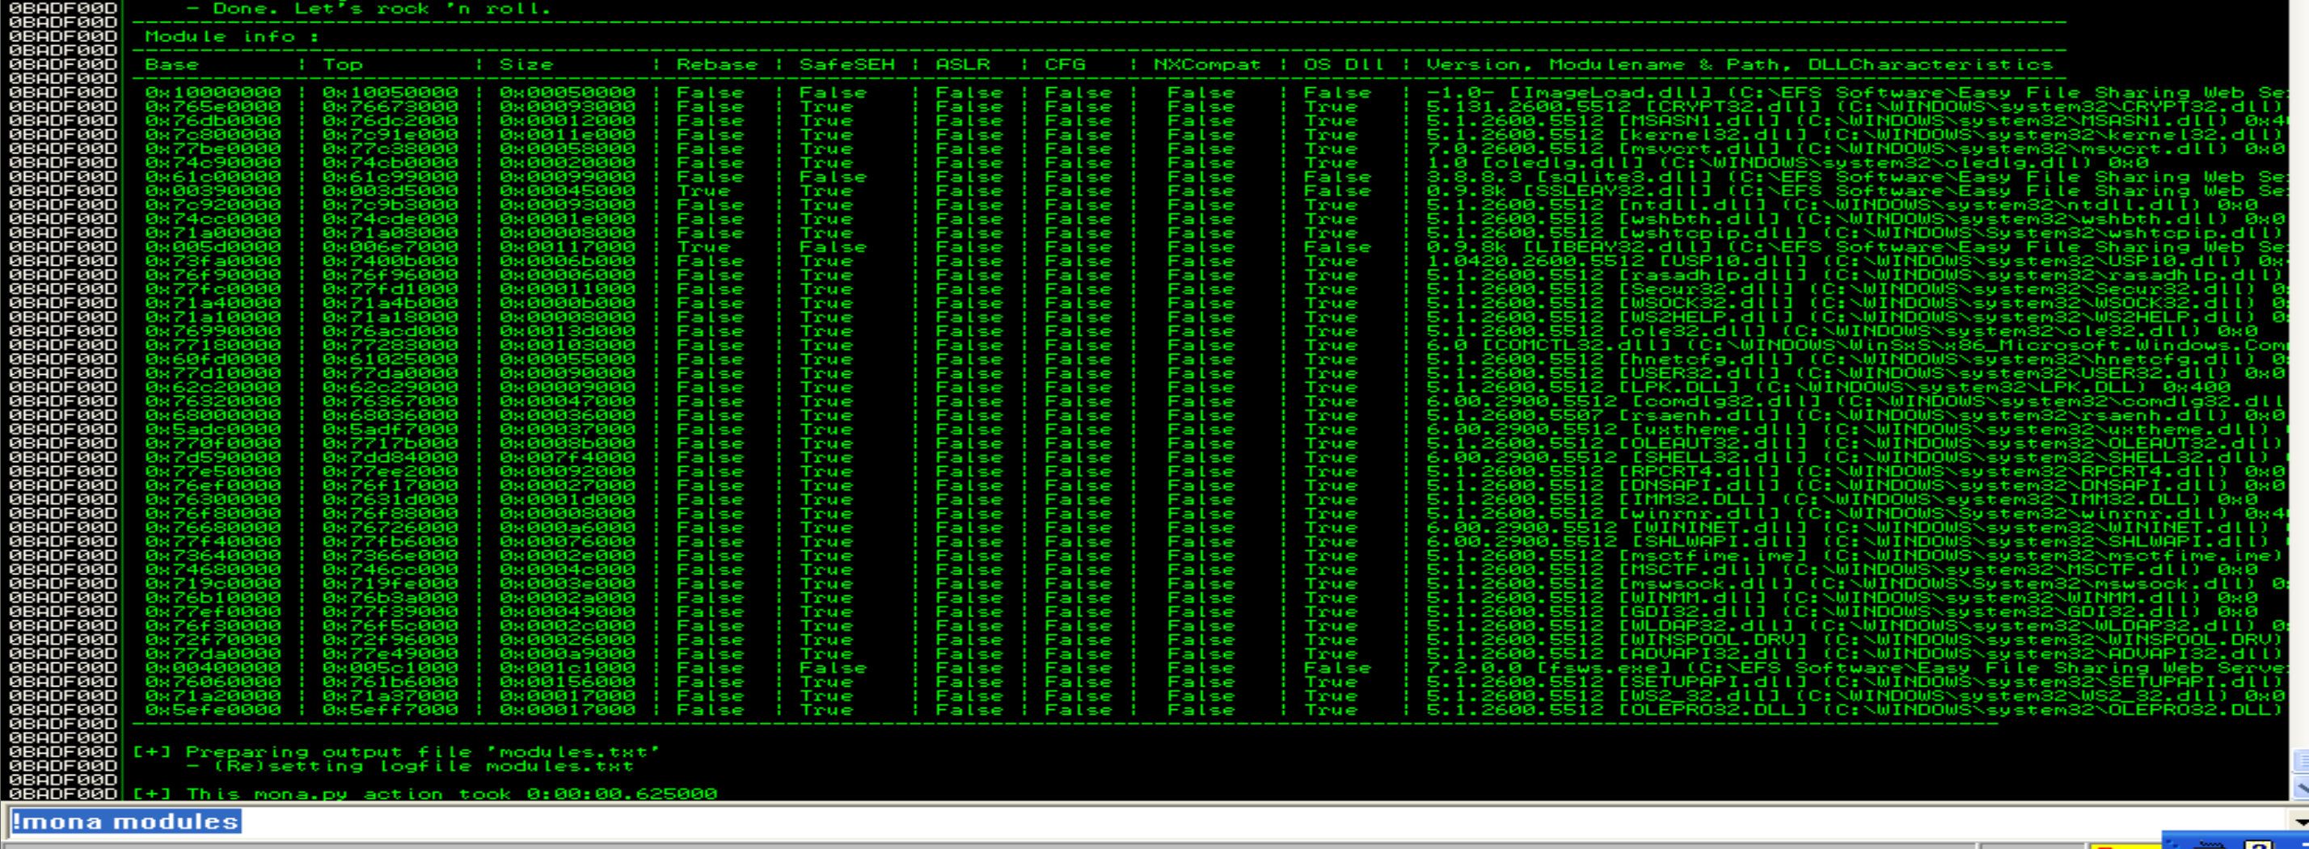

看到第一行的safeSEH为False，说明其没有开启该功能，所以我们使用第一行的ImageLoad.dll开展漏洞攻击

在xp中找到并将ImageLoad.dll放到kali中

按照上一个实验的步骤，首先在msfconsole执行该文件

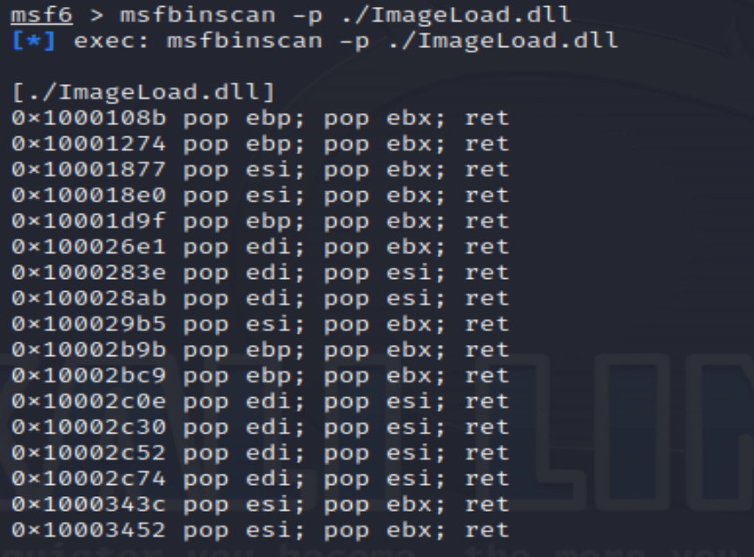

再根据获取的数据修改ruby脚本

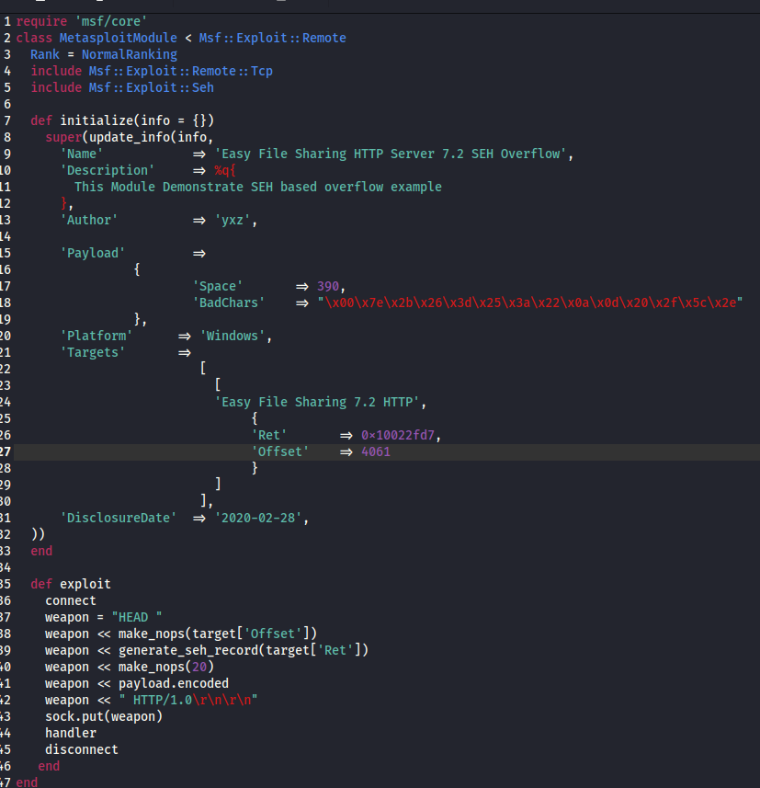

最后执行脚本

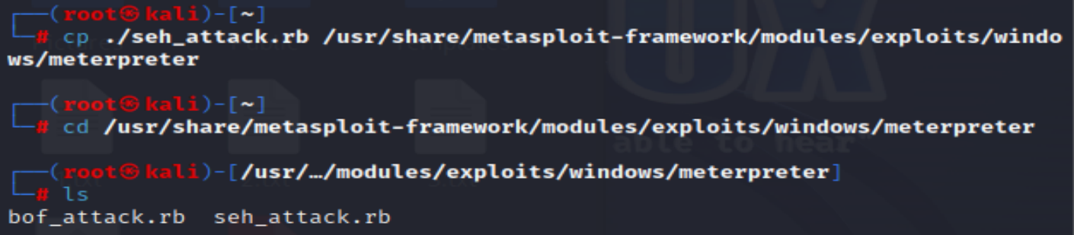

剩下的步骤和上一问一样，不加以赘述

**第三阶段：利用ROP绕过NX**

了解DEP保护：

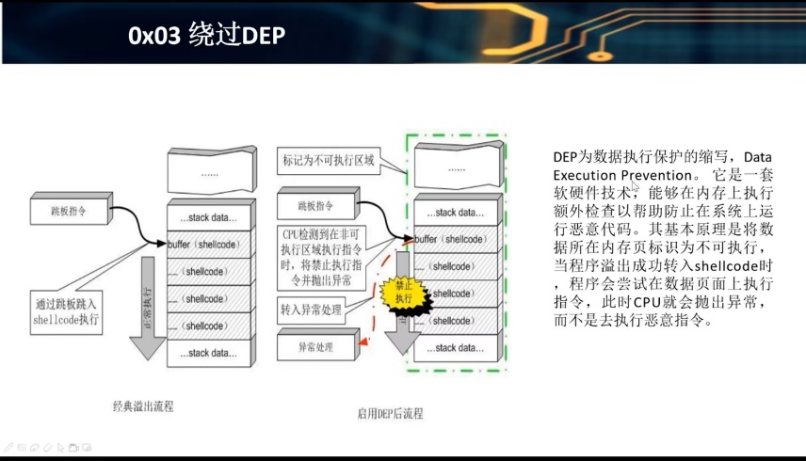

我们首先用第一个实验的内容验证DEP保护没有开启：

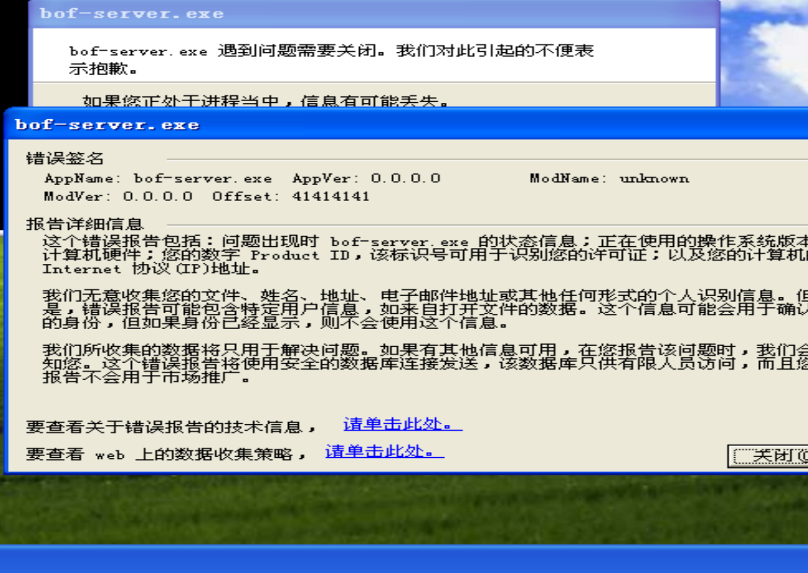

修改配置文件，将DEP保护开启

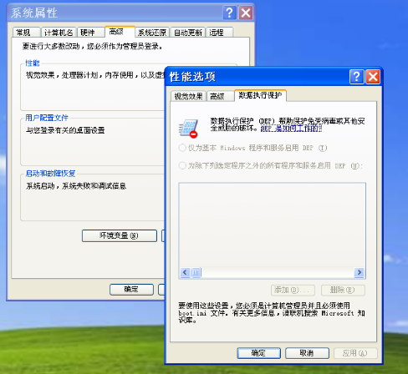

可以看到，使用这种方式无法修改

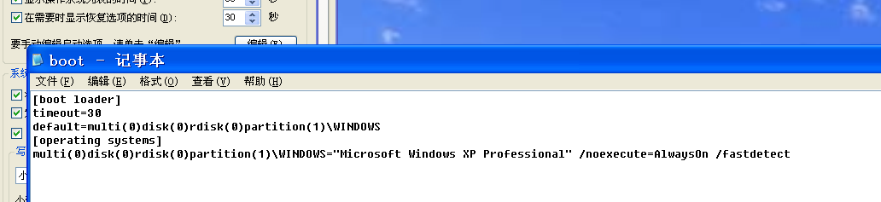

将信息修改为AlwaysOn之后再重新启动虚拟机

这时如果再用kali虚拟机发送1024个字符，会出现如下结果：

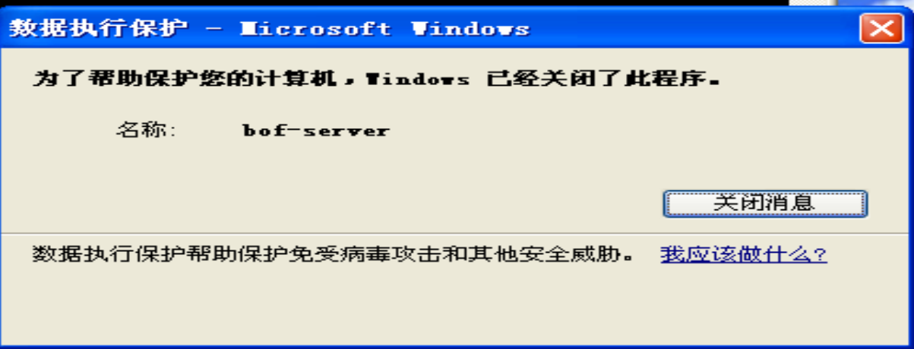

表明DEP保护已经开启

接下来在XP虚拟机中运行vulnserver,端口设置为6666

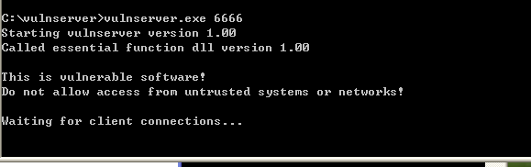

打开ID软件，找到 TCP端口为6666的，就是该进程

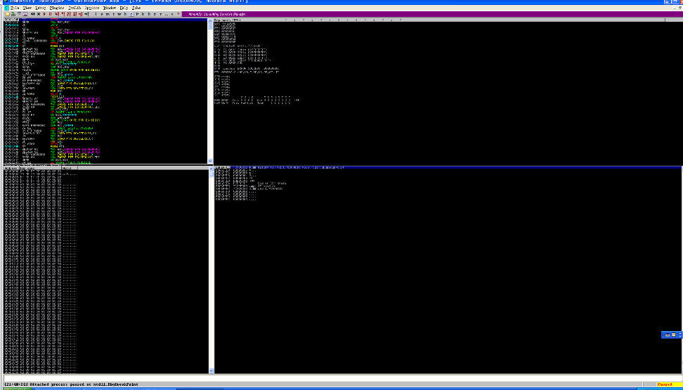

可以看到右下角此时为pause，表示尚未启动

点击运行，看到右下角变为running

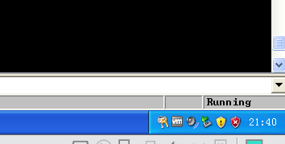

在KALI虚拟机里导出3000个字符

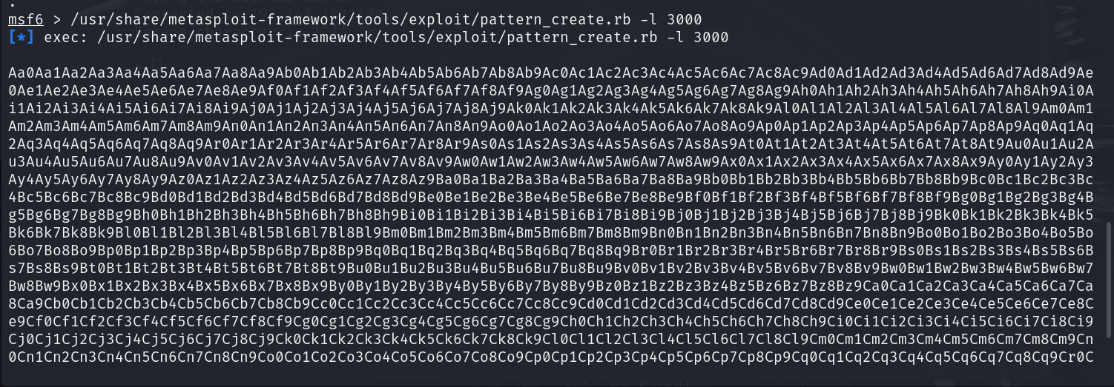

设置Kali虚拟机连接上XP虚拟机的6666端口

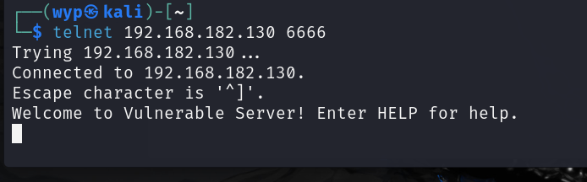

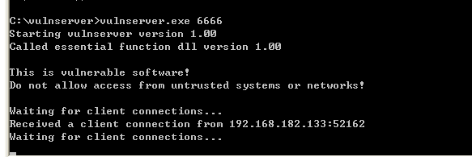

连接成功

发送这3000个字符，此时XP虚拟机应该程序崩溃

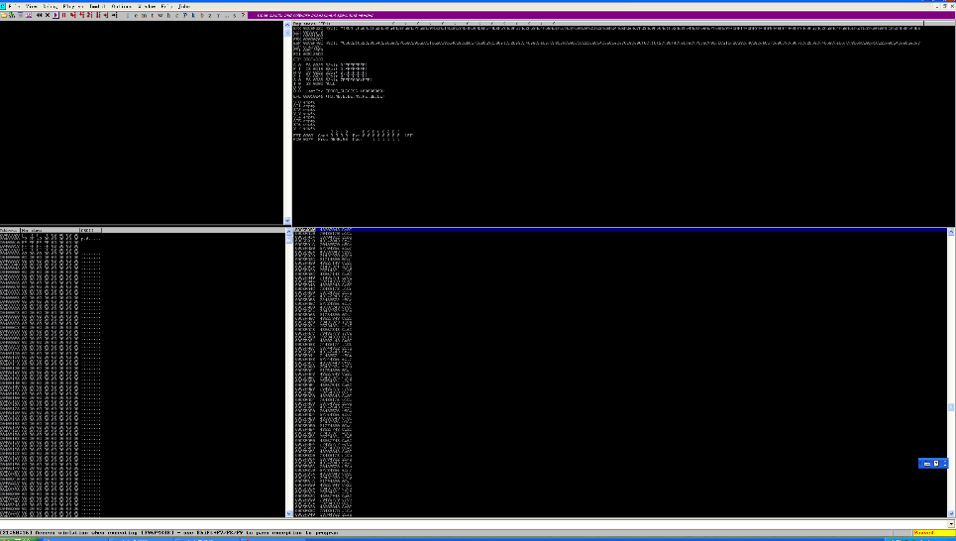

如图所示，右下角再次变为pause

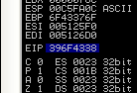

此时EIP指向的地址396f4338，需要记忆

接下来查找396f4338对应的偏移

计算偏移量：

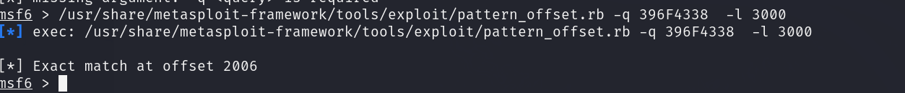

可以看到偏移是2006

接下来执行mona脚本来查看当前进程用到的dll库

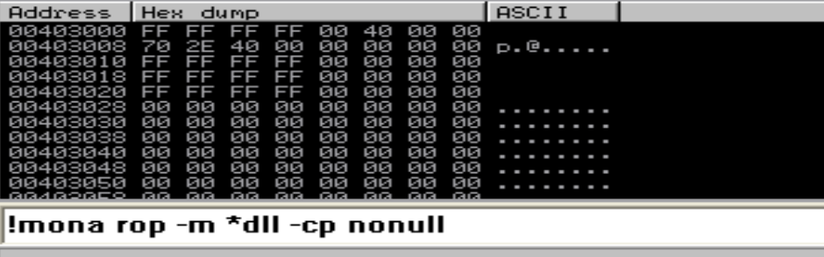

目录下会多出来一个文件

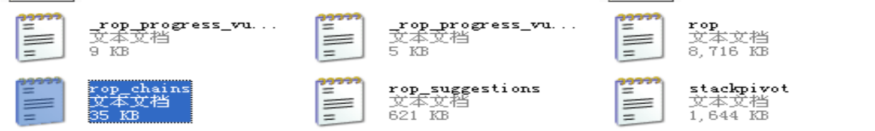

修改ruby脚本，用rop_chains中的create_rop_chain函数替换rob_attack.rb中的create_rop_chain函数

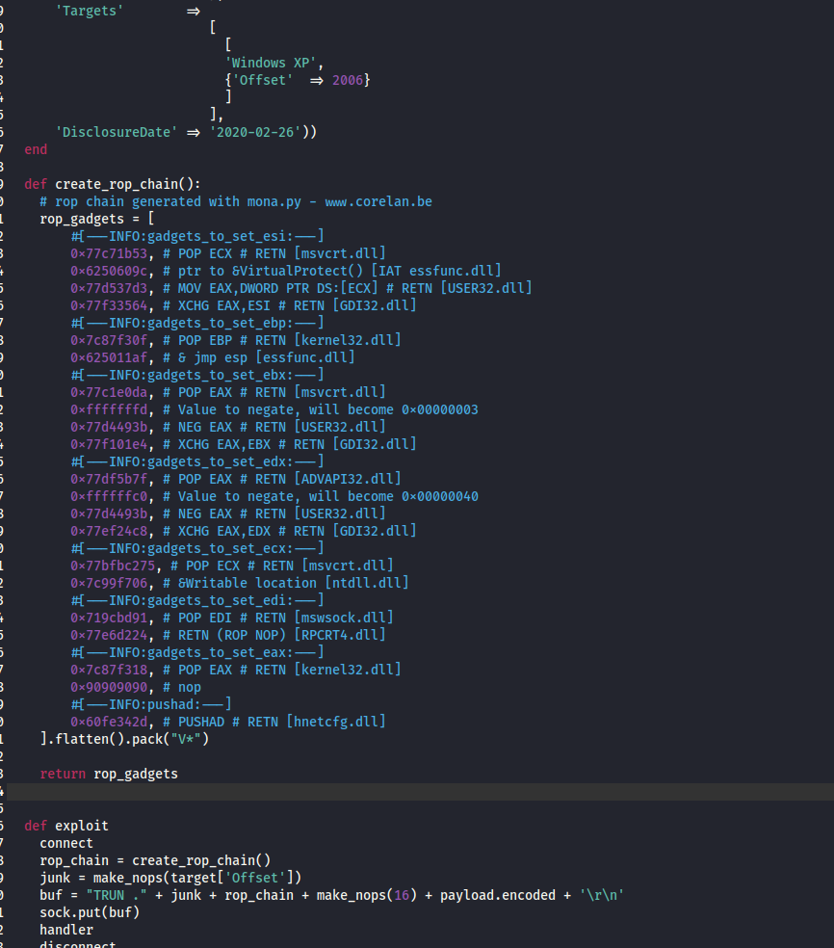

最后执行脚本

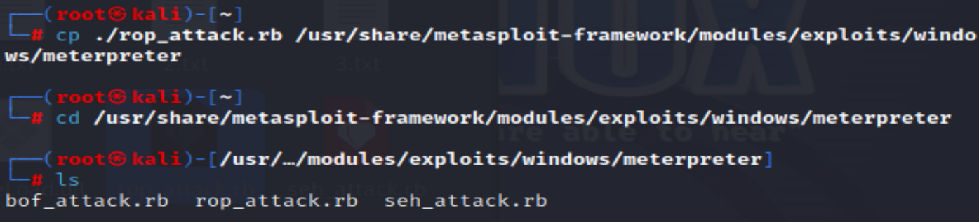

剩下的步骤和上两问一样，不加以赘述

### 6.5 实验心得体会

本次实验深入学习并实践了栈溢出漏洞攻击的原理和技术，整个过程不仅加深了我对栈溢出攻击的理解，也体会到了现代防御机制的复杂性及其绕过方法

**实验一：简单栈溢出攻击**

在实验一中，从最基础的栈溢出攻击入手，通过构造特定的输入字符串，结合错误报告定位溢出点，成功实现了对程序控制流的劫持。实验的核心思想是通过溢出覆盖返回地址，使程序跳转到我们构造的shellcode中。

程序的地址空间是动态变化的，即地址随机化，这意味着我们无法直接硬编码地址。因此利用一个跳板函数（jmp esp），使程序在溢出后跳转到栈中我们放置的shellcode位置，从而执行我们的恶意代码。这部分实验较为直观，也是栈溢出攻击的基础

**实验二：绕过GS保护与SEH机制**

从实验二开始，防护机制的加入使得攻击的复杂度大幅增加。实验二引入了Windows平台的**GS保护**以及**SEH机制**，我们需要通过设计更加复杂的攻击手段来绕过这些防护措施。

1. **GS保护原理与绕过**  
   GS保护的核心是在栈上添加一个随机生成的保护值（通常称为canary），在函数返回时对其进行验证，如果该值被修改，则程序会触发异常并终止执行。这一机制有效防止了直接覆盖返回地址的简单攻击。

在本实验中，我们通过引发异常（比如访问非法内存地址），将程序的控制权交给SEH机制进行处理。这一思路的巧妙之处在于，GS保护只检查函数返回路径，而我们通过异常机制绕开了这一保护路径。

1. **SEH机制与利用**  
   SEH机制是Windows用于处理异常的结构化机制，每个线程都有一个异常处理链表，用于记录异常处理程序的地址。我们通过覆盖SEH链表中指向的异常处理函数地址，将其替换为我们构造的shellcode。但是，SEH本身也引入了安全机制（SafeSEH），即只有在链接时启用了SafeSEH的DLL模块才能处理异常。

于是，我们利用了一个没有开启SafeSEH保护的DLL模块中的PPR指令（pop, pop, ret），将其作为跳板，手动调整栈指针（ESP），并跳转到我们构造的异常处理函数（即shellcode）。这一步操作充分体现了攻击者在现代防护机制下的灵活性和技巧性

**实验三：绕过DEP保护与ROP链利用**

实验三是整个实验中最复杂、最具有挑战性的一部分，主要集中在绕过**DEP保护**以及**ROP链**的利用。

1. **DEP保护的挑战**  
   DEP保护通过将数据段（如堆栈、堆等）标记为不可执行，防止攻击者将shellcode直接放置在数据段中并运行。为了绕过这一保护，我们需要采用一种间接执行代码的方式，即通过ROP链来完成攻击。
2. **ROP链的利用**  
   ROP链是利用目标程序中现有的代码片段（称为“gadget”）来实现攻击。每个gadget通常是一个小的汇编指令序列，以ret指令结束。通过精心构造栈上的返回地址，我们可以链接多个gadget，实现复杂的功能。

在本实验中，我们的目标是通过ROP链调用系统API，将shellcode所在的数据段的属性更改为可执行，从而完成攻击。这一过程需要：

**寻找和组合合适的gadget**（通常需要借助工具，如ROPgadget）。

**理解程序的内存布局**，以及调用Windows API的参数和栈结构。

这一部分对技术细节和工具使用的要求非常高。通过查阅资料，理解了ROP链的核心思想和实现流程，同时也感受到了DEP机制在防护中的重要性